Информация о проделанной работе в рамках «Европейской недели иммунизации»
в период с 26.04.2021 по 02.05.2021гг.
от МАОУ «СОШ№ 48» города Набережные Челны

№ п/п | Мероприятие / кол-во школ | Для кого /  кол-во (охват) | Ф.И.О. ответственного, должность, ЛПУ (представитель мед учреждения. который присутствовал на мероприятии)
1. | Проведены лекции «Польза прививок для организма человека», «Витамины и их роль для детского организма», беседа « Факторы, влияющие на формирования иммунитета человека», «Витамины- это класс» | Учащиеся/421  Педагоги 18  Студенты 4 | Студентки 2 курса медколледжа г. Набережные Челны Рогалева Анастасия, Гияева Марджона, Смолина Анна, Закирова Рания
2. | Проведены родительские собрания со школьными фельдшерами на тему: «Защити себя и своих близких, сделай прививку!» | Родители 360 чел. | Классные руководители
3. | Проведен квиз для детей и родителей «Если хочешь быть здоров – прививайся!» | Родители 5 чел.  Учащиеся 5 | Учитель физической культуры Муратшин И.М., педагог- организатор Марусева О.В., учащиеся 8-9 классов
4. | Проведены веселые старты для учащихся 1 классов и воспитанников детских садов № 62,65 с целью пропаганды ЗОЖ | Учащиеся 45  Восп детс сада 23чел  Педагоги-5 | Учитель физической культуры Муратшин И.М., учителя нач классов Зикункова Л.Р., Бахтеева А.И.
5. | Обновлены информационных стенды в образовательных учреждениях | Для населения | Зам по УВР Мухамадиева Р.Р.
6. | Проведен конкурс детских рисунков : "Вакцинация - надежная защита от инфекций" | Учащиеся/  210чел. | Классные руководители 1-4 классов, библиотекарь школы Сатункина И.Б.
7. | Легкоатлетическая эстафета «В здоровом теле – здоровый дух!» | Учащиеся/16 чел.  Педагоги/4 чел. | Учитель физической культуры Гильманов Рафик Ахмадиевич, учащмеся 6, 7 классов
8. | Флэш-моб и зарядка для учащихся 1-6 классов | Учащиеся/210 чел.  Педагоги/27 чел. | ШСУ и педагоги- классные руководители
9. | Проведена интеллектуальная викторина среди старшего звена по комплексной профилактике ВИЧ-инфекции, сохранения и укрепления репродуктивного здоровья, а также с целью пропаганды ЗОЖ | Учащиеся 214 чел.  Педагоги 9 чел. | ШСУ и педагоги
10. | Размещены на сайте информационные материалы о Европейской неделе иммунизации, плана проведения ЕНИ - 2021 | Для населения | Секретарь Кузнецова Л. В.

Фотоматериалы по программе «Европейской недели иммунизации» в период с 26.05.21 по 02.05.21
от МАОУ «СОШ№ 48» города Набережные Челны

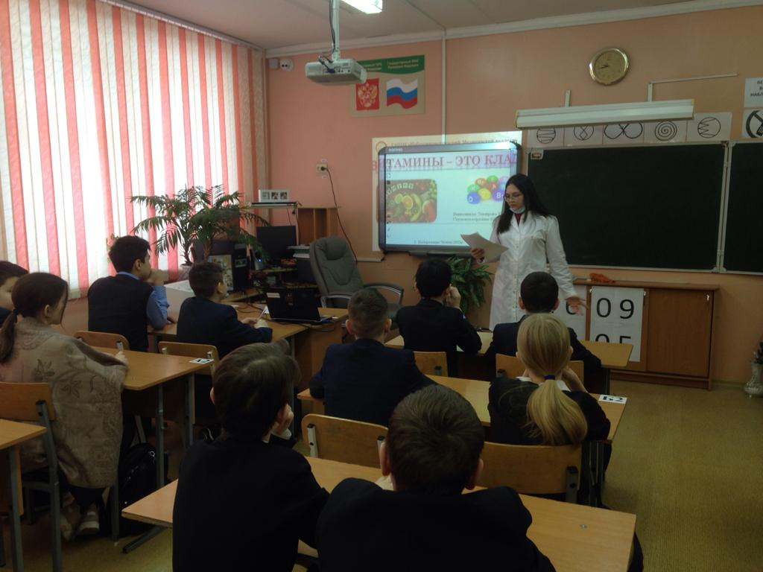  Лекция «Витамины - это класс» | 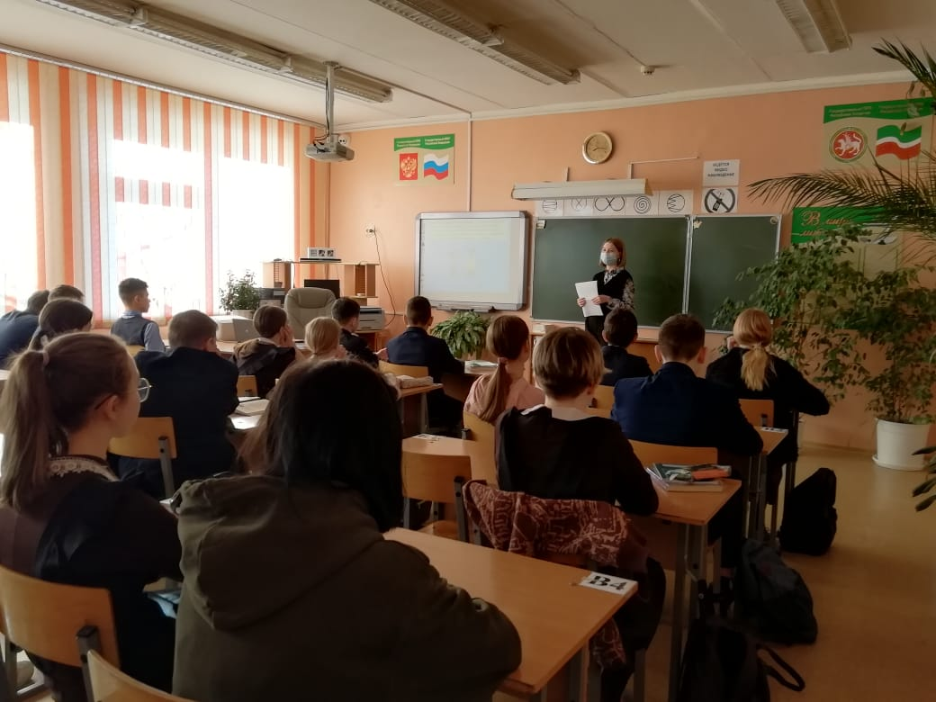  Лекция «Польза прививок для организма человека»
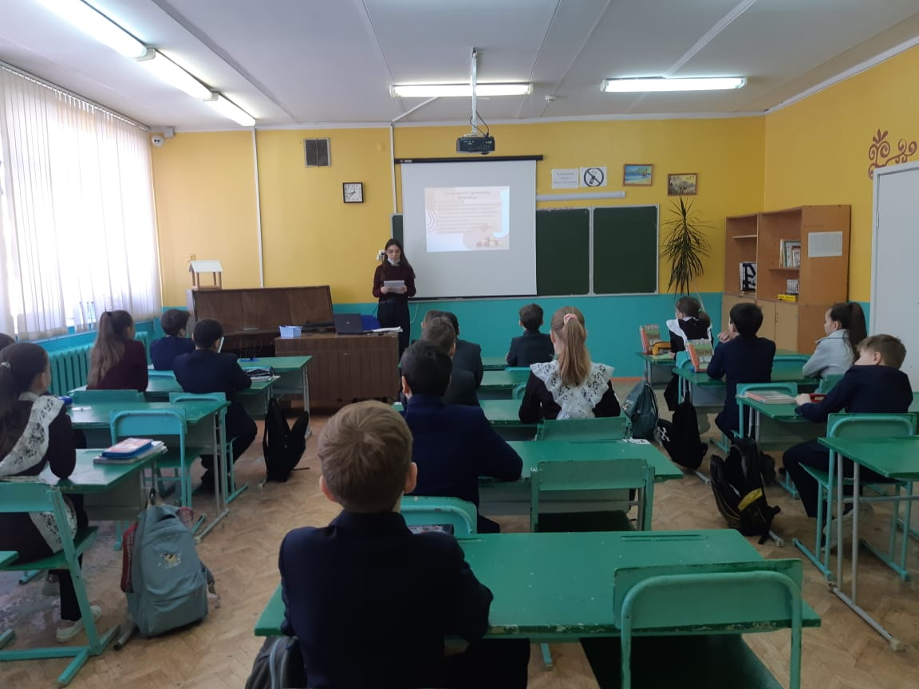  Лекция «Витамины и их роль для детского организма» | 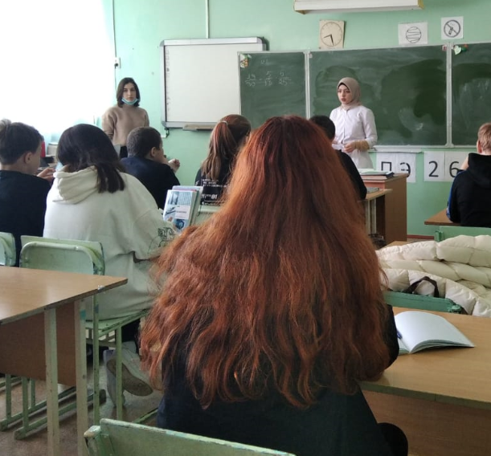  Беседа «Факторы, влияющие на формирования иммунитета человека»
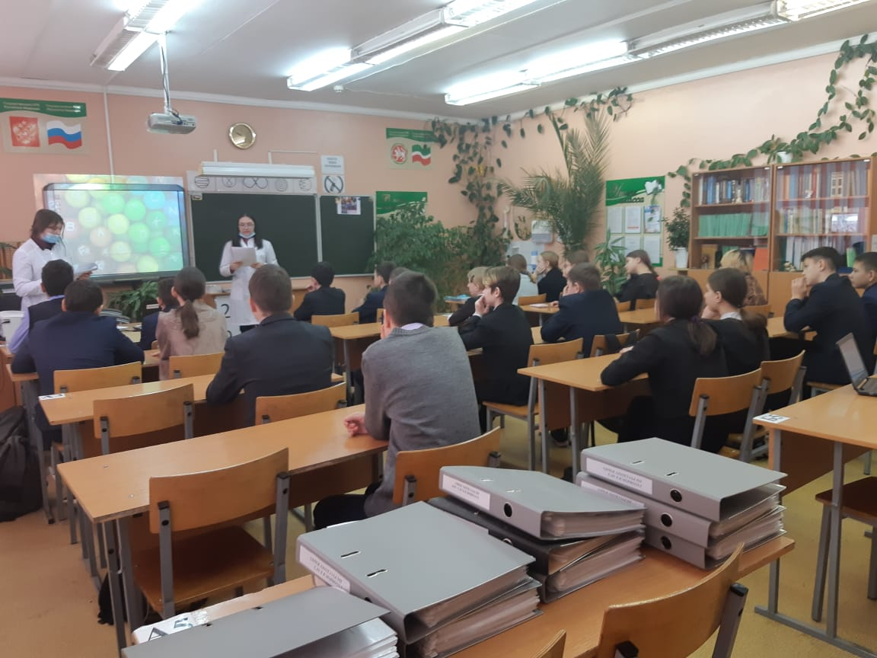 Лекция «Витамины и их роль для детского организма»

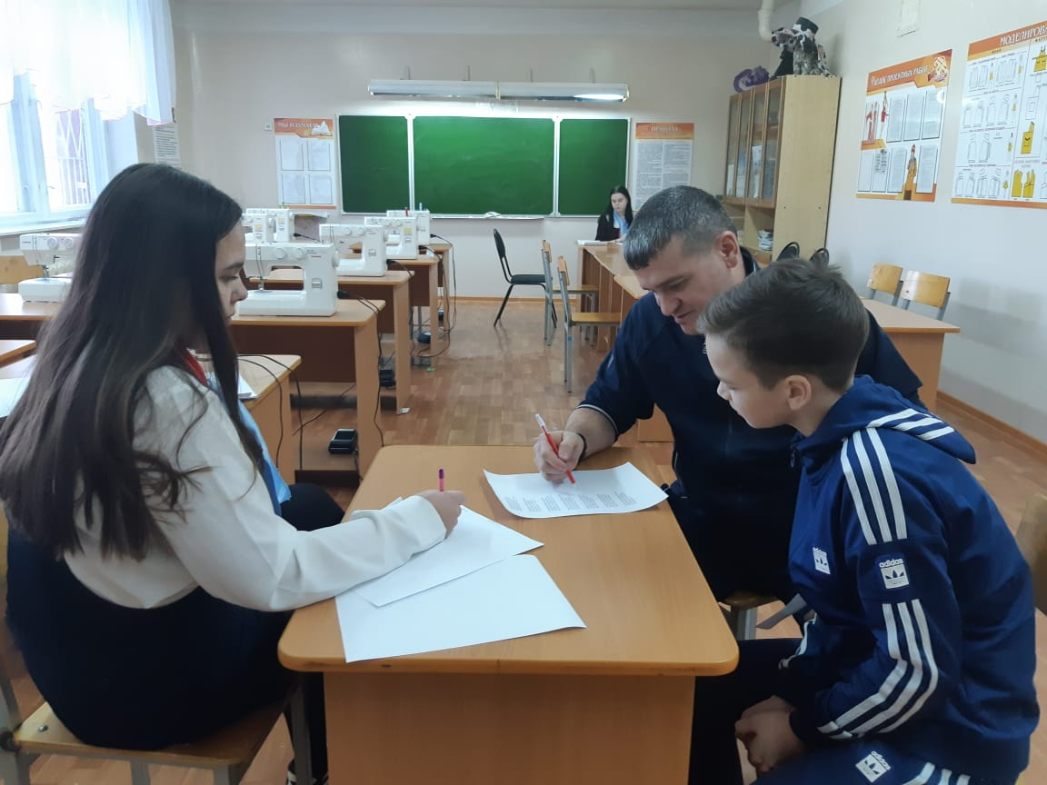  Квиз для детей и родителей  «Если хочешь быть здоров – прививайся!» | 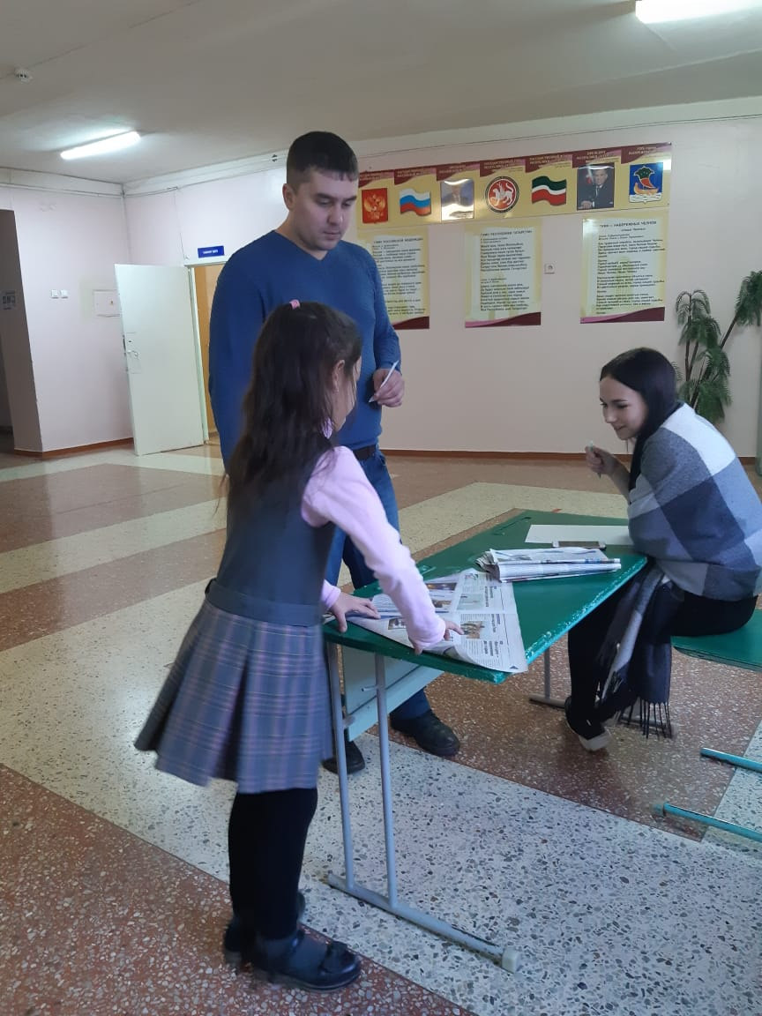
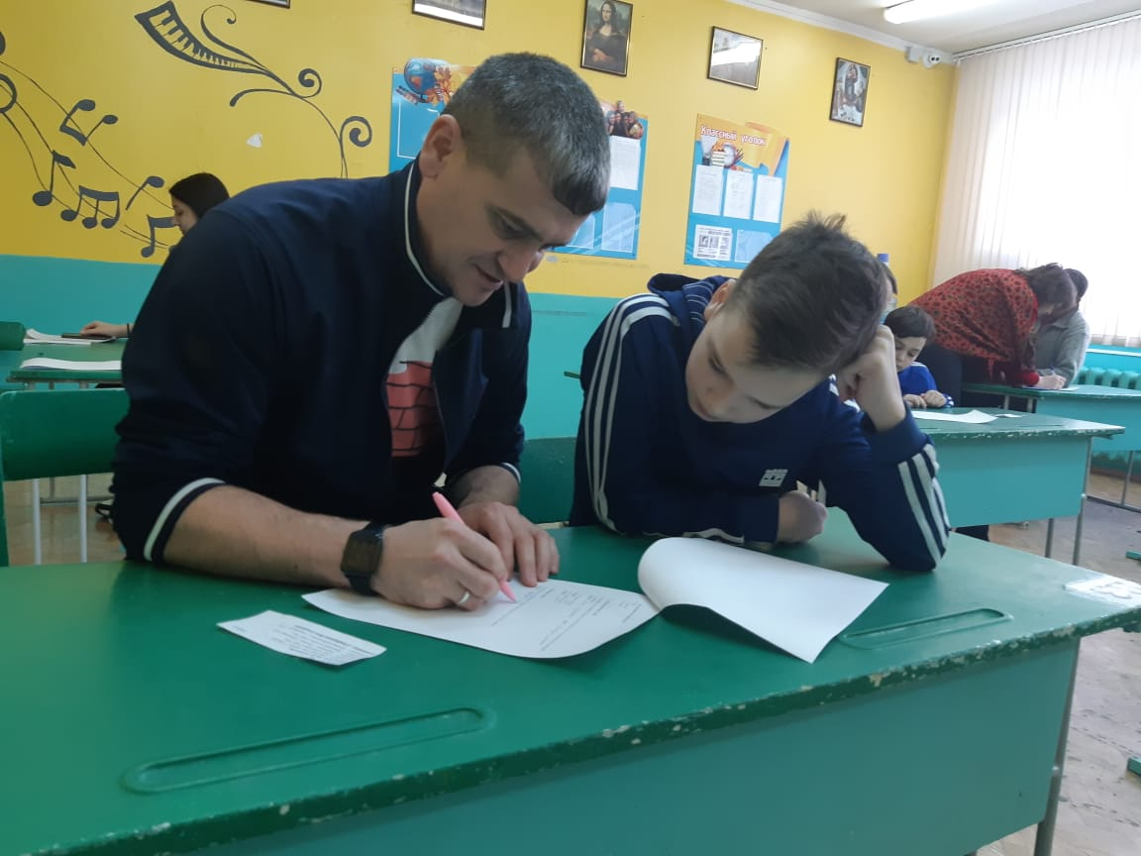
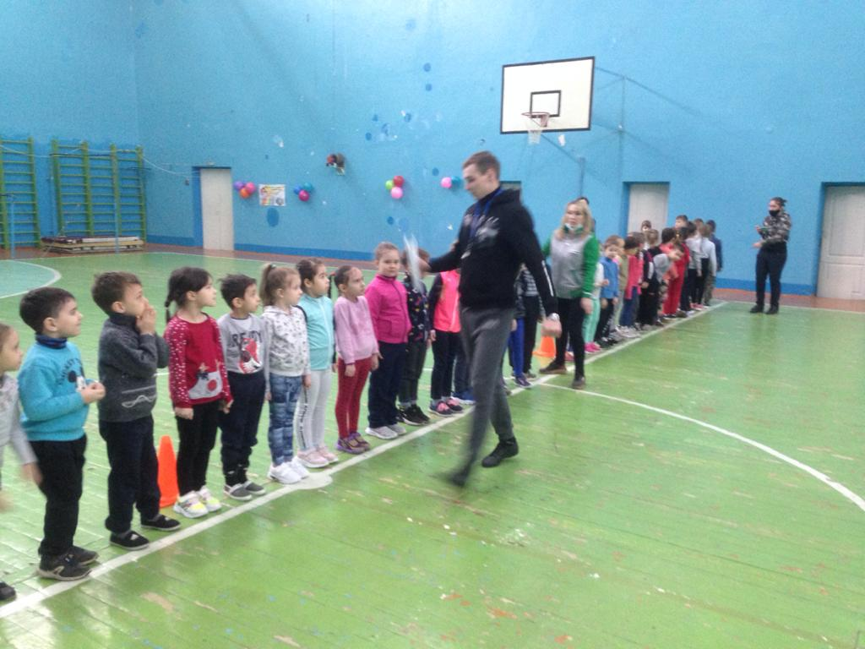  Веселые старты для учащихся 1 классов и воспитанников детских садов №62, 65 с целью пропаганды ЗОЖ | 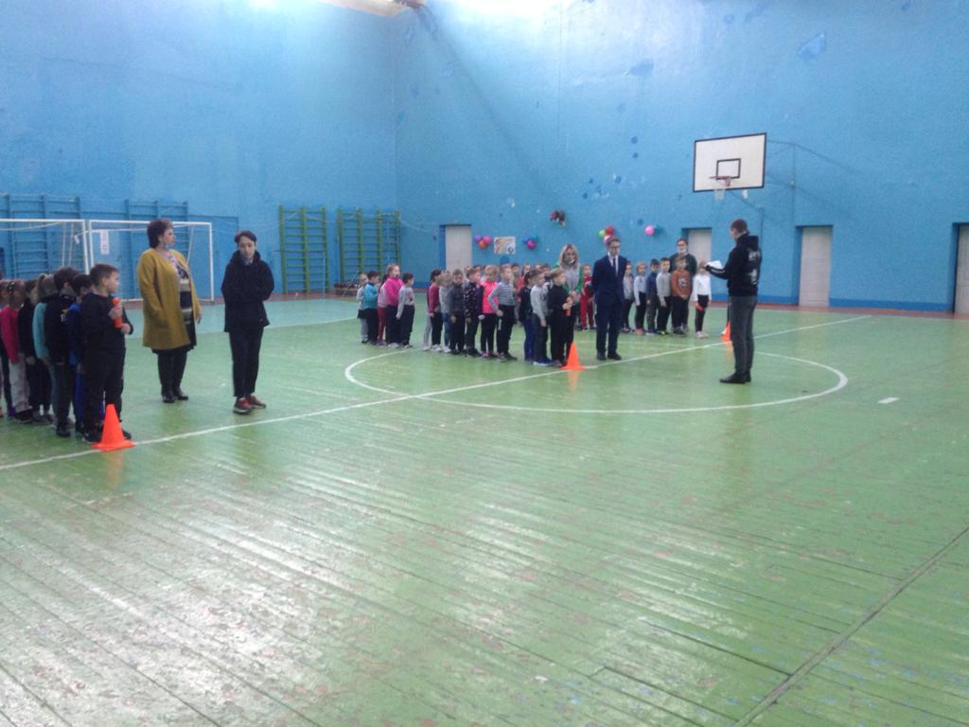
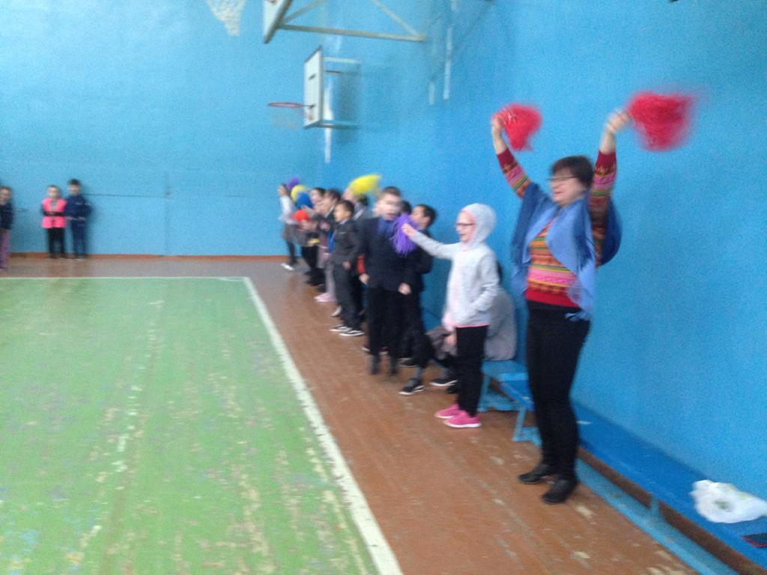
Конкурс детских рисунков : "Вакцинация - надежная защита от инфекций"  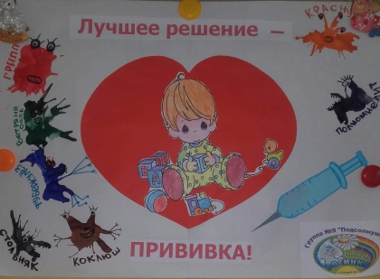 | 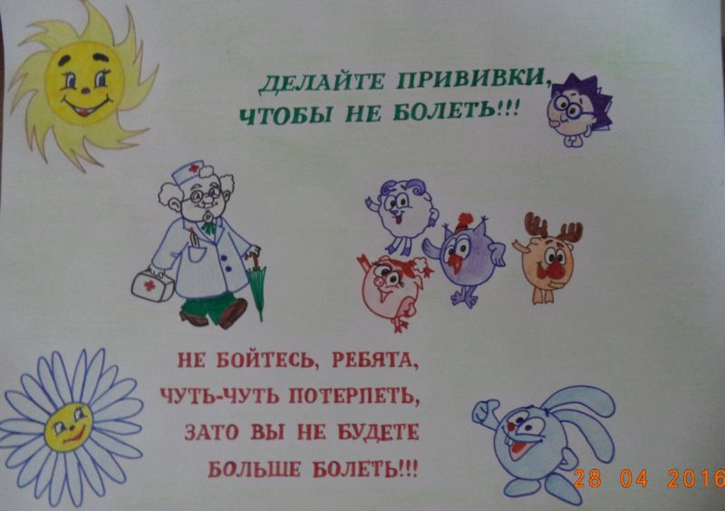
Легкоатлетическая эстафета  «В здоровом теле – здоровый дух!»  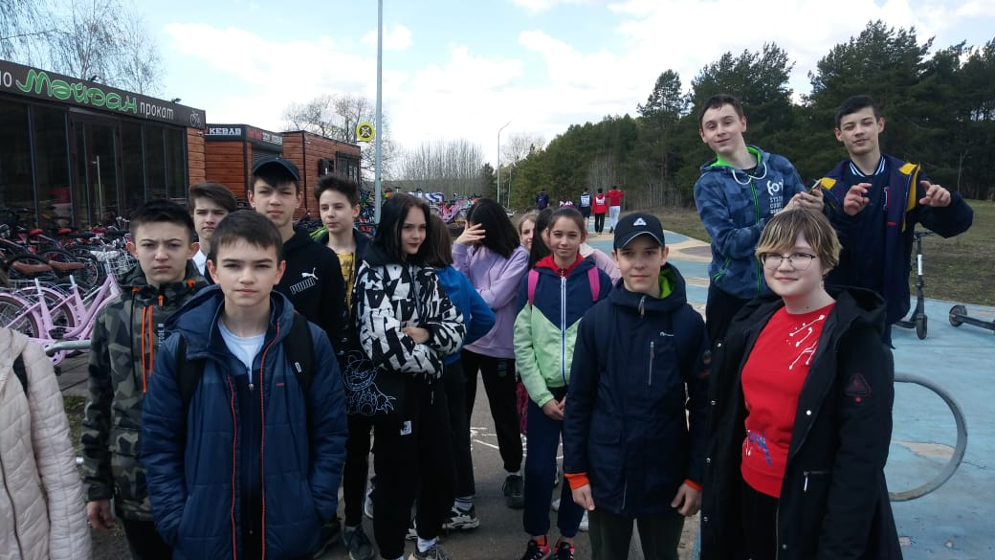 | 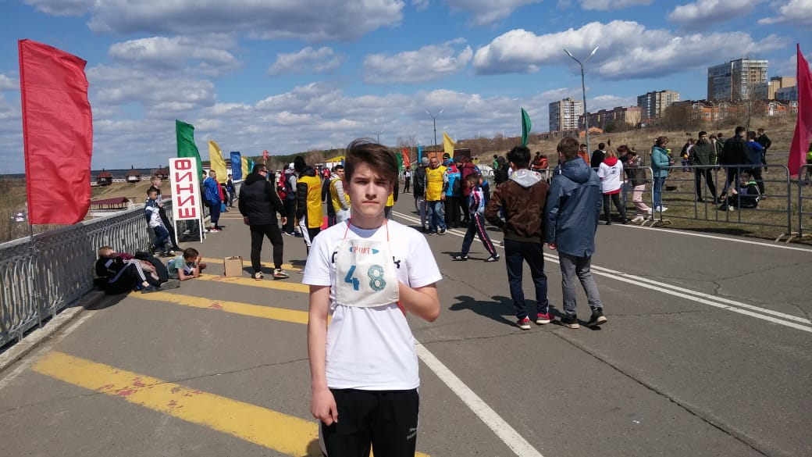
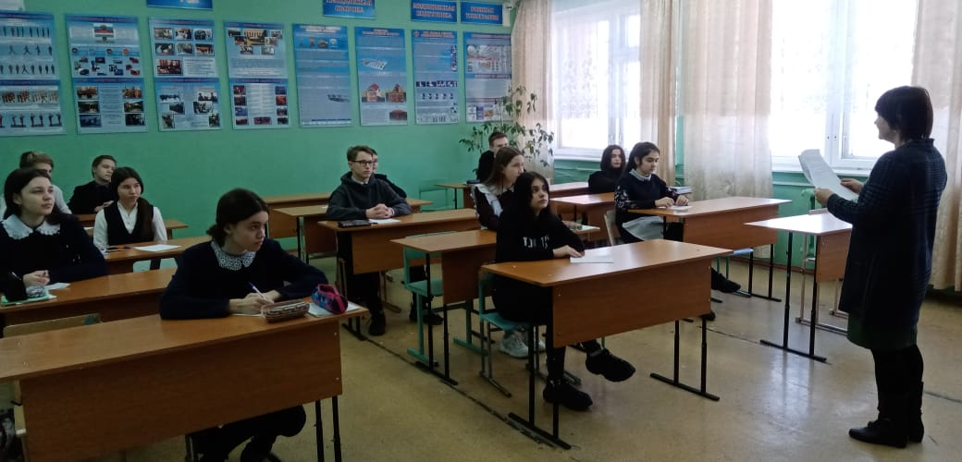  Интеллектуальная викторина среди старшего звена по комплексной профилактике ВИЧ-инфекции, сохранения и укрепления репродуктивного здоровья, а также с целью пропаганды ЗОЖ | 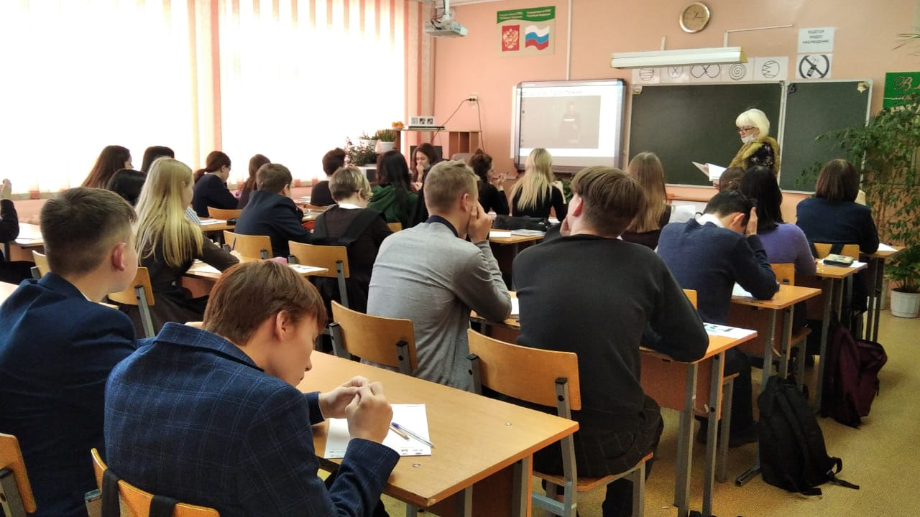
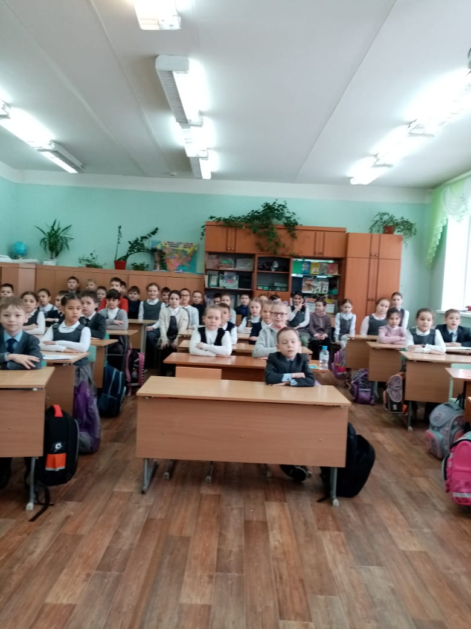  Классные часы на тему ЗОЖ в начальной школе | 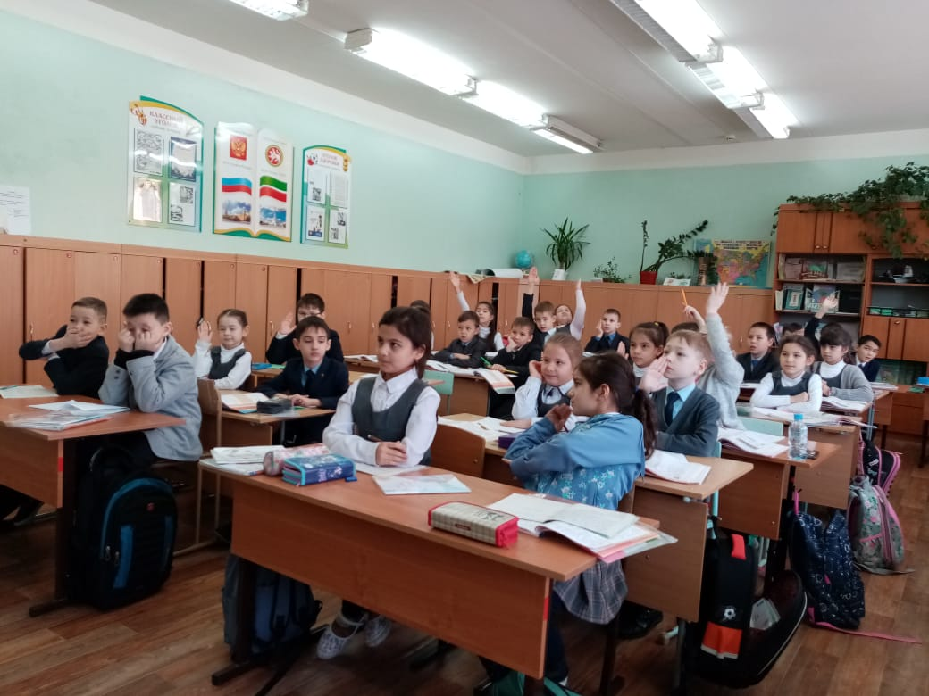
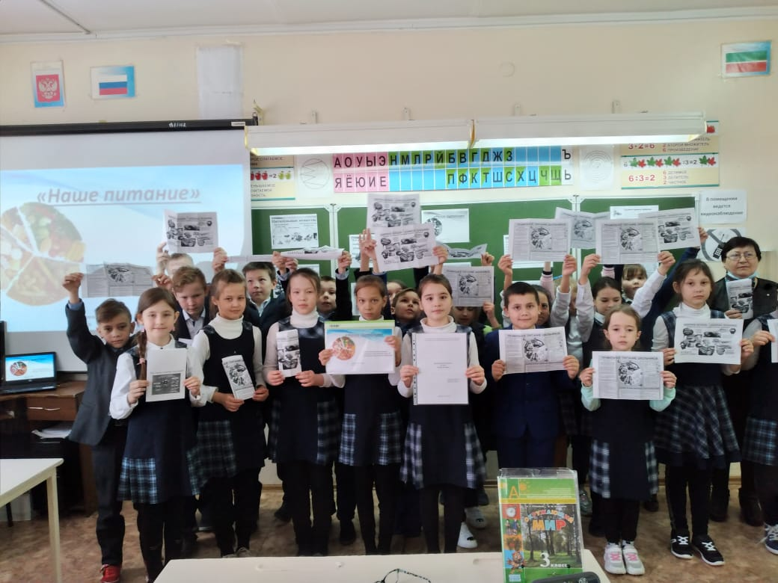 | 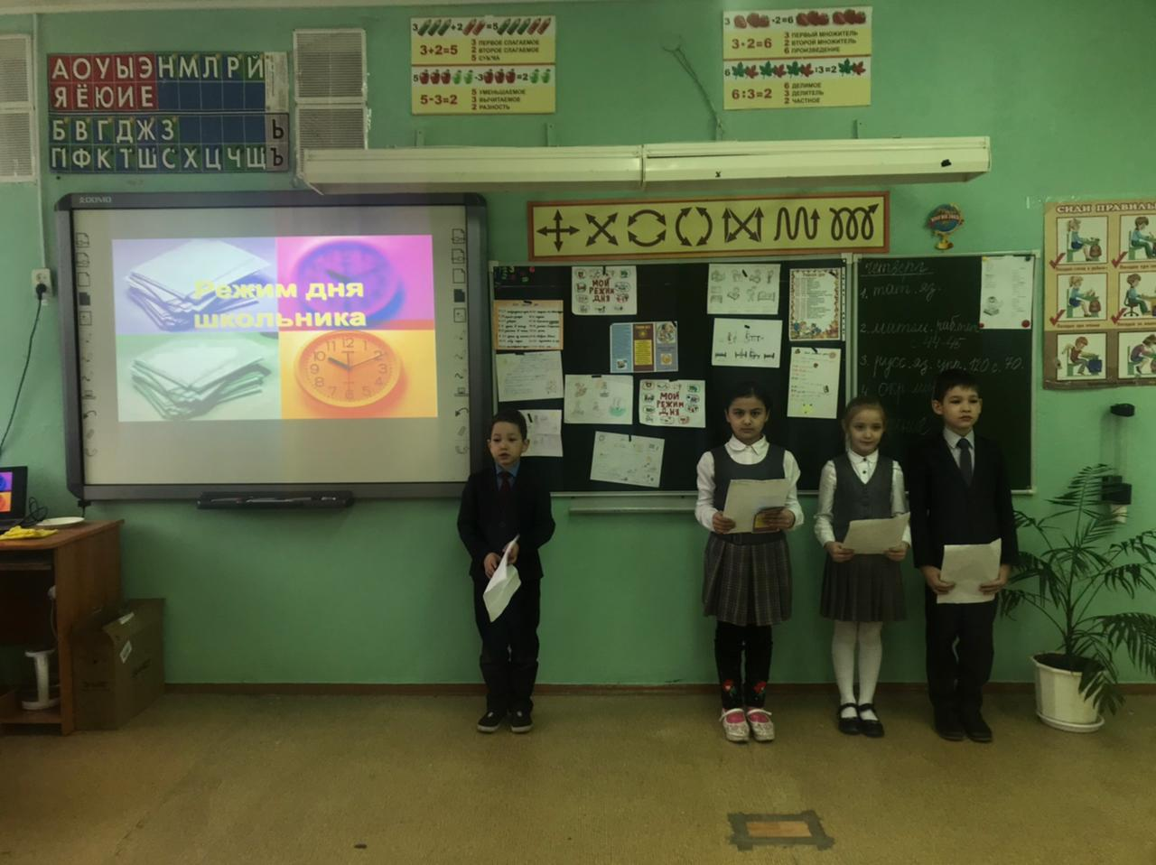  Классные часы на тему ЗОЖ в начальной школе
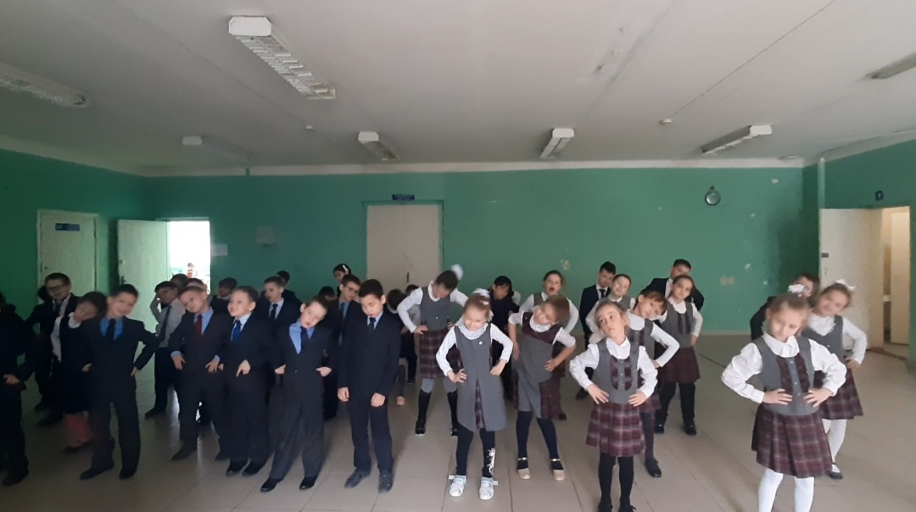  Флэш-моб и зарядка для учащихся 1-4 классов | 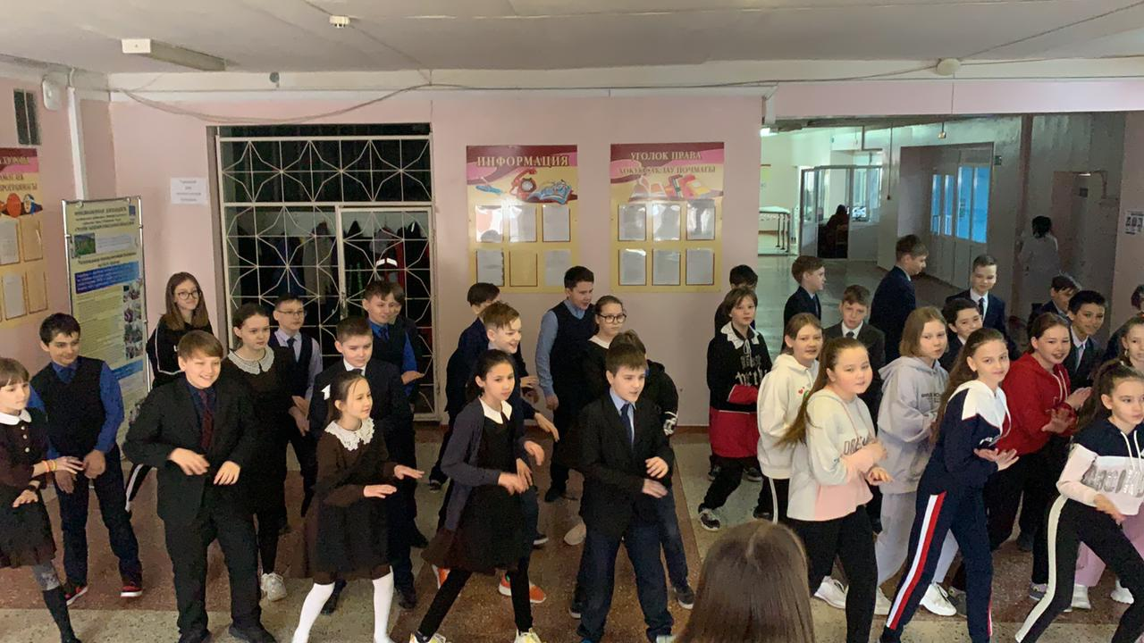  Флэш-моб и зарядка для учащихся 5-6 классов

